ساندويش شاورما دجاج

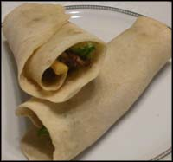

المقاديرََ

500غ من الدجاج الخالي من العظم00
4فص من الثوم المدقوق00
ملح وفلفل اسود
قرفه رشه
خبز لبناني او خبز الصاج حسب الرغبة
4ملاعق مايونيز
حبه بطاطس
ثلاثه شريحه من الخس
زيت للقلي
ثلث كوب زيت الزيتون

طريقة التحضيرََ

يسلق الدجاج ويقطع قطع طوليه
يفرم الثوم وكذلك يقطع الخس الى قطع صغيرةيحمر الدجاج بالزيت ويضاف له الملح الفلفل والثوم حتى يصير المزيج متجانس ويوضع جانبا تقطع البطاطس وتقلى وتملح00
يدهن الخبز بخليط المايونيز ويضاف بالوسط من خليط الدجاج والخس والبطاطس وتلف وتقدم حارة

